INTRODUCCIÓN A LAS CIENCIAS DE DATOS · UNIVERSIDAD DE CÓRDOBA

Gestión de restaurante con n8n y MCP
Integrantes: Jeider Jair Gómez Oviedo · José Esteban López Hoyos · Julio César Galvis · Maira Alejandra Ortega · María José Ubarne Martínez · Pedro Romero Mendívil
Docente: Alexander Toscano
App: restaurante-2-af79.vercel.app Código: github.com/JoseTheGoat90/RESTAURANTE-2

1. Qué resuelve
El restaurante llevaba pedidos, porciones de carne e inventario en planillas de papel. El software digitaliza esa administración: el pedido pasa de la mesera a cocina y a caja, cada venta descuenta del inventario y el administrador exporta reportes en Excel y PDF.
Tecnología: React en Vercel (panel), Supabase/PostgreSQL (datos y reglas por cargo) y n8n con Gemini 2.5 Flash (asistente).

2. Pedidos entre cargos
- Mesera: elige la mesa, agrega productos y envía a cocina. Los asados se piden en porción entera o media.
- Cocina y parrilla: ven el pedido en su pantalla y lo marcan LISTO.
- Caja: cobra en efectivo, Nequi (con foto del comprobante) o tarjeta. Un pedido no se cobra dos veces.
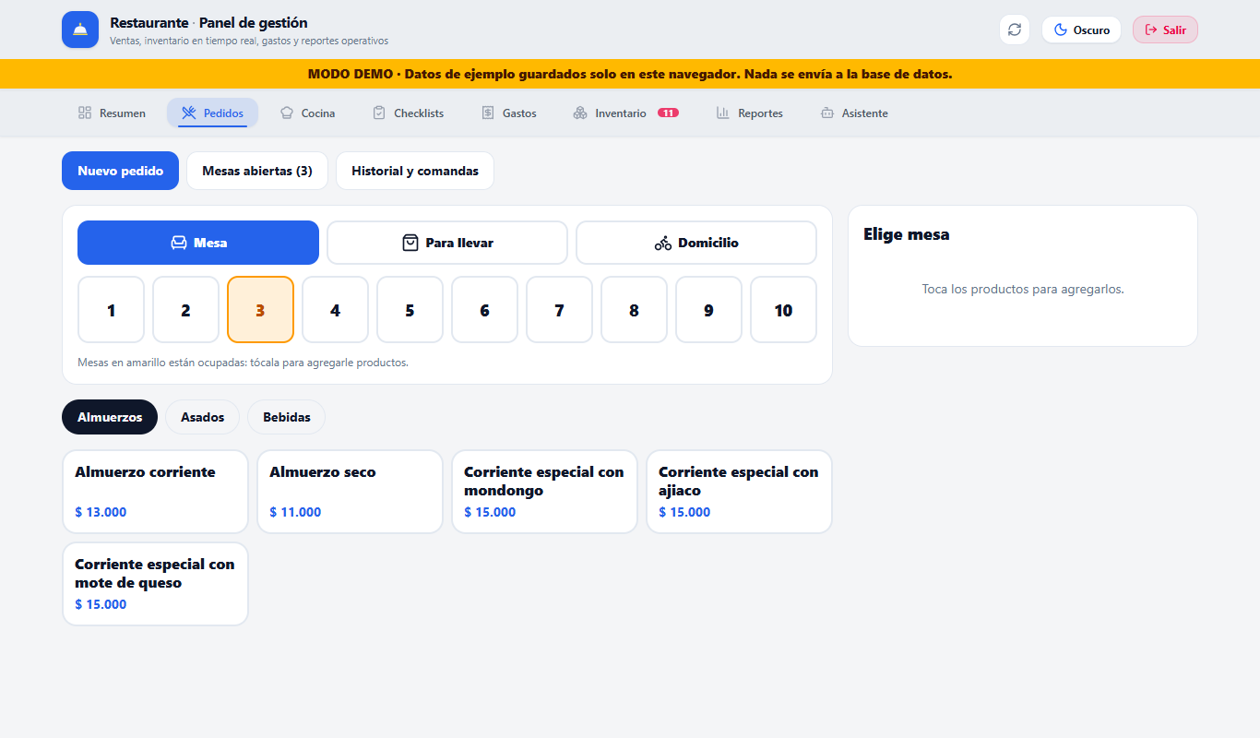  Figura 1. Pedido por mesa. | 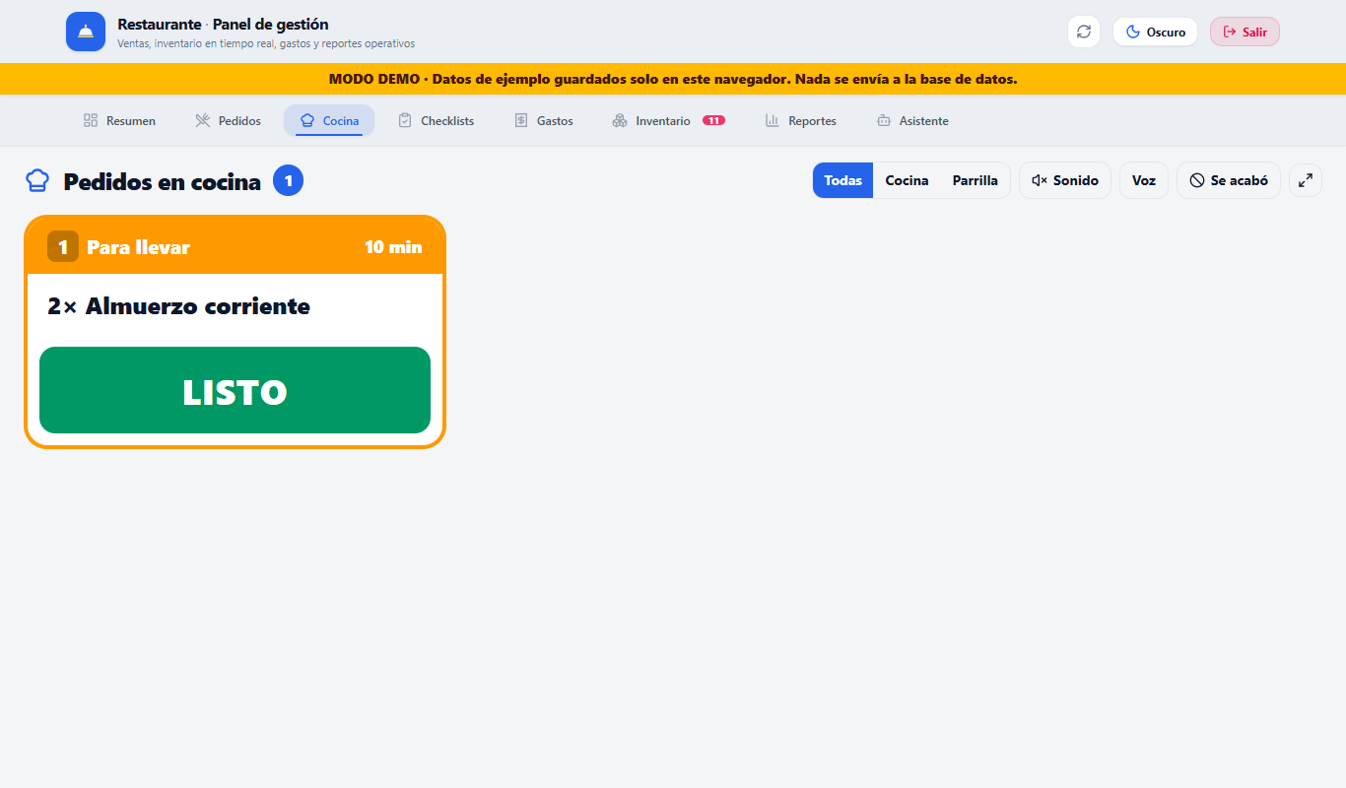  Figura 2. Pantalla de cocina.

3. Inventario y carnes por porción
Las carnes se manejan como en la planilla del restaurante: existente + entradas − ventas = total. Una media porción cuenta como 0,5. Si un corte llega al mínimo, aparece como “Pedir”. Los demás insumos llevan existencia, mínimo y alerta de vencimiento.
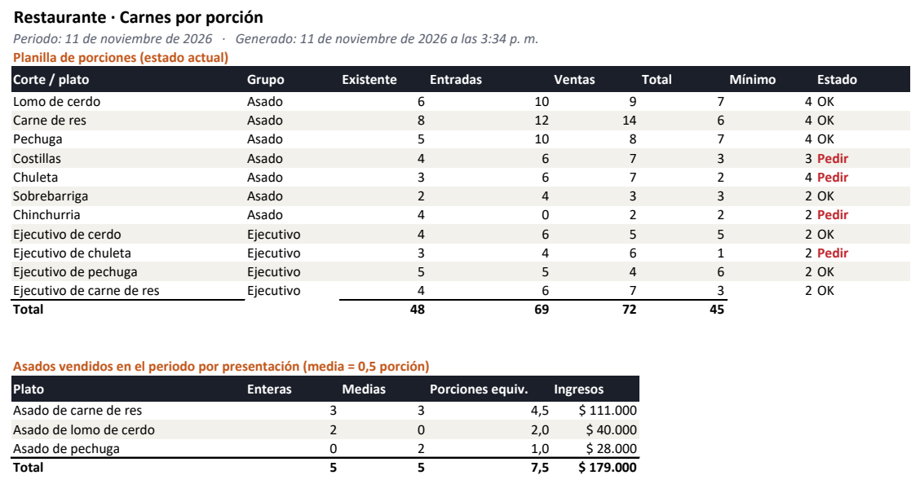
Figura 3. Hoja “Carnes (porciones)” del Excel exportado: planilla y asados vendidos en porción entera y media.

4. Reportes y exportaciones
En Reportes el administrador elige un día o un rango y descarga:
- Excel (.xlsx) con 6 hojas: resumen con medios de pago y modalidades, productos, detalle de ventas, detalle de gastos, carnes por porción e inventario completo. Con totales, filtros y formato de pesos.
- PDF: indicadores del periodo, desgloses, asados por presentación, planilla de porciones, gastos y ventas, con número de página.
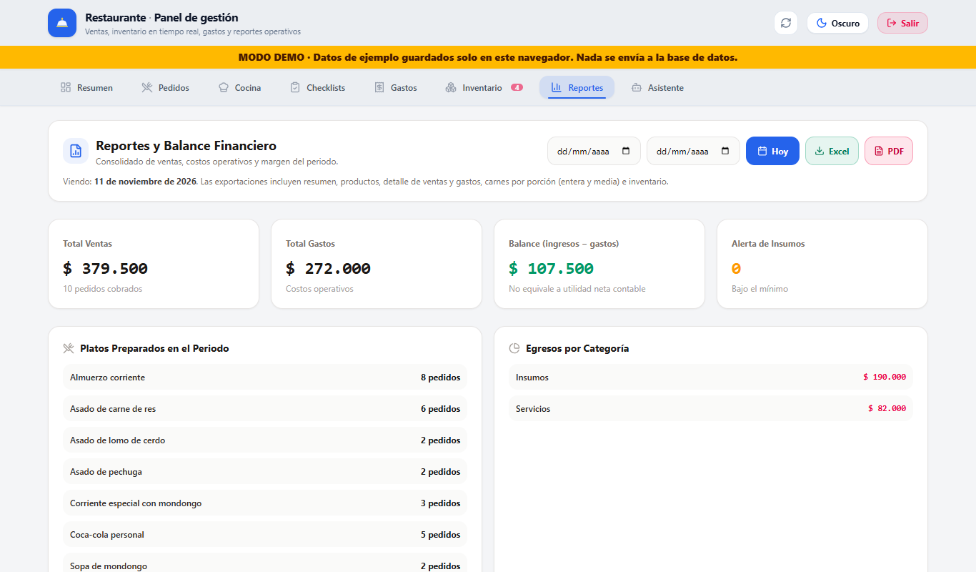
Figura 4. Pestaña Reportes con los botones de exportación.
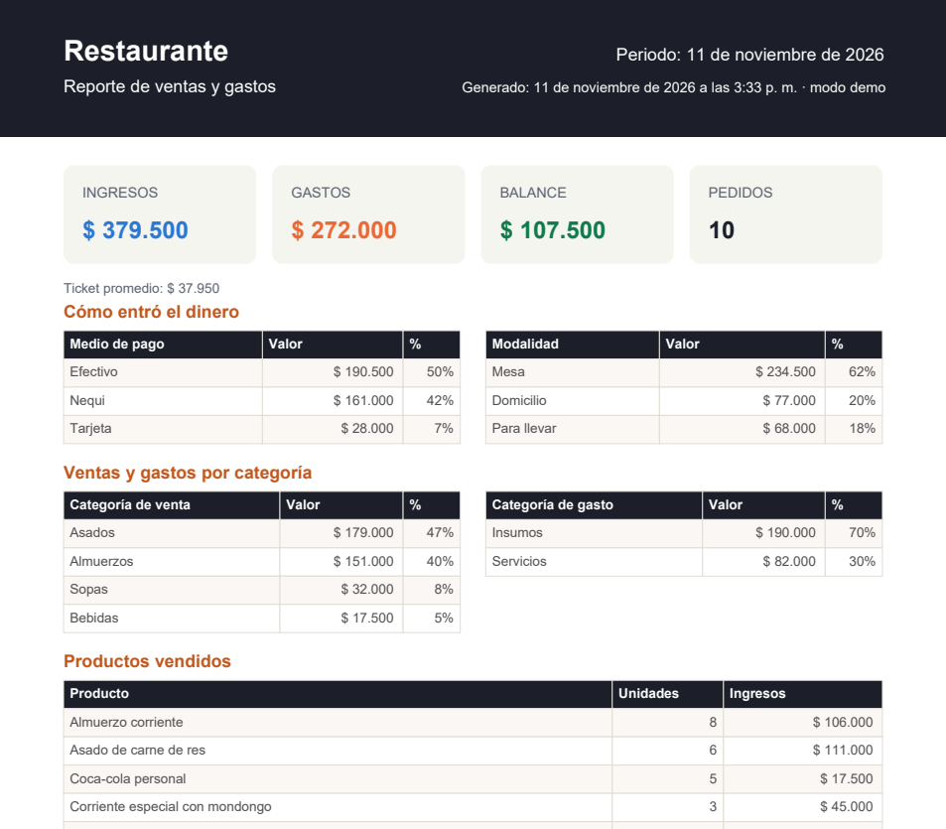
Figura 5. Primera página del PDF exportado.

5. Uso de n8n
El chat del panel llama a un flujo de n8n (activo) en lugar de llamar directamente al modelo:
- Webhook recibe el mensaje → verifica la sesión (sin token válido responde 401) → agente Gemini elige una herramienta → responde con datos reales.
- 6 herramientas sobre Supabase: registrar venta, registrar gasto, consultar inventario, generar reporte, consultar tablero y pedidos abiertos. Antes de registrar algo, pide confirmación.
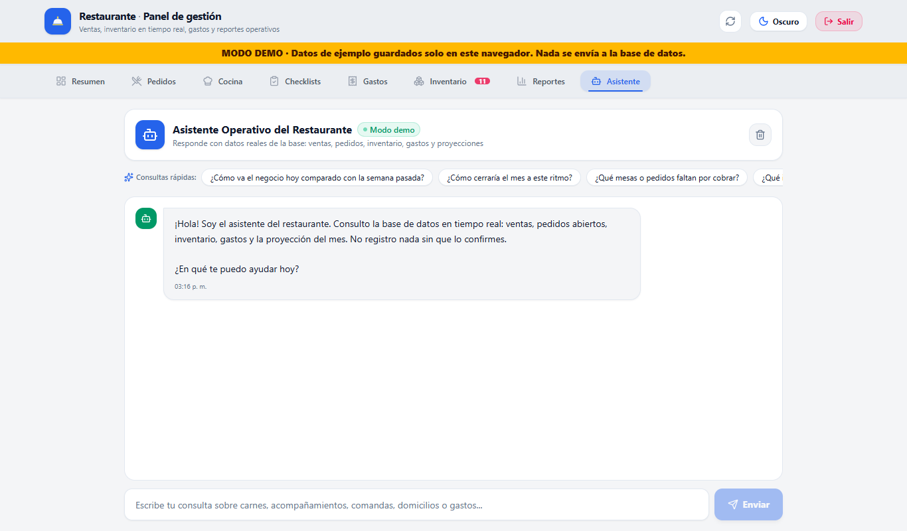
Figura 6. Asistente del panel, conectado al flujo de n8n.

6. Uso de MCP
MCP fue la forma de trabajar con la IA durante el desarrollo, como se vio en el taller: Claude Code actuó como cliente MCP conectado a dos servidores.
- Servidor MCP de n8n: crear el flujo del asistente desde código, validarlo, publicarlo y revisar sus ejecuciones.
- Servidor MCP de Supabase: crear tablas y reglas (carpeta supabase/migrations), probar los permisos simulando cada cargo y revisar la seguridad.
Cada acción la ejecutó la IA a través de MCP, y antes de aplicarla pidió permiso, como en el ejemplo de “permitir una vez” del taller.

7. Evidencias
Aplicación (modo demo) | https://restaurante-2-af79.vercel.app
Código fuente | https://github.com/JoseTheGoat90/RESTAURANTE-2
Reglas de la base | supabase/migrations
Flujo n8n del asistente | e7g8csw4hjp3ybZP (activo)

